Le « mentir vrai »
Expression tirée d’un roman d’Aragon

Il s’agit d’une forme assez perverse de pollution du débat qui mérite un chapitre particulier. Le procédé consiste à énoncer des faits véridiques en orientant le regard de l’interlocuteur vers une conclusion induite fallacieuse.

Quelques exemples autour du climat pour illustrer ce propos assez difficile à percevoir dans le courant d’une discussion :

L’année la plus chaude

On entend sur les ondes et dans les médias que l’année qui s’achève sera la quatrième plus chaude depuis l’ère industrielle selon l’ONU. On peut considérer que c’est la vérité au regard de la courbe produite par le Giec, (encore que l’année ne soit pas terminée).

2018, 4e année la plus chau#39A

Le regard de l’auditeur est donc orienté vers la notion de réchauffement comme le
suggère la courbe du GIEC.
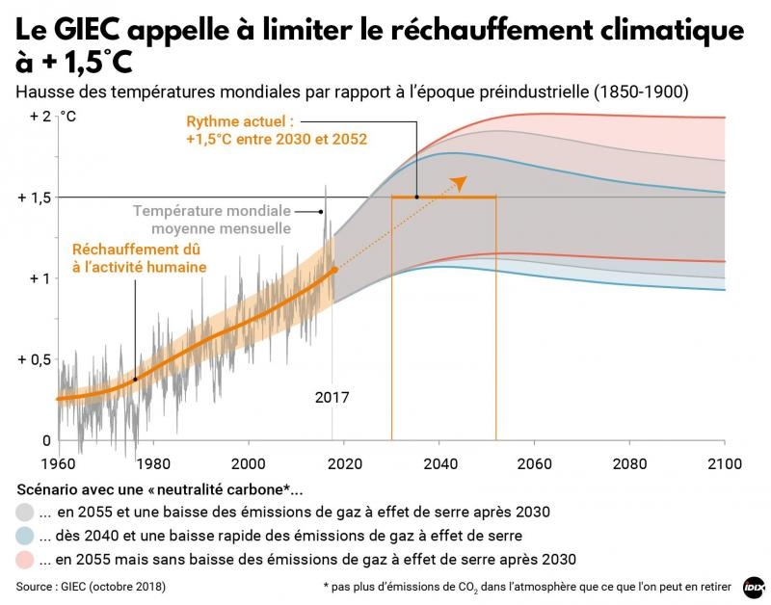

D’autant que, par exemple, l’Est Républicain ne manque pas dans son rapport sue cette fameuse quatrième année la plus chaude d’y associer une photo montage bien catastrophique sans commentaire, mais en est il besoin pour orienter le lecteur.

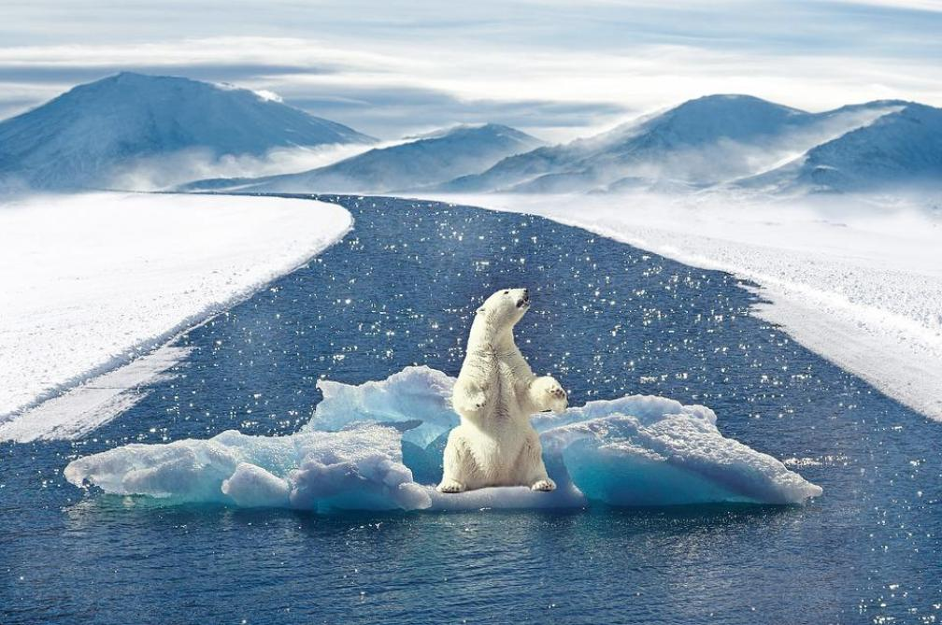

Or , si l’on étale la courbe, c’est exactement l’inverse qui se produit puisqu’elle est actuellement descendante et tend à rejoindre le relatif plateau démarrant en 1998.
Si l’on s’en tient à la période pré industrielle comme date référence, l’affirmation comme quoi il s’agit de la quatrième année la plus chaude peut sembler recevable mais oriente le lecteur ou l’auditeur vers une notion complètement fausse car elle ne prend pas en compte la tendance actuelle.
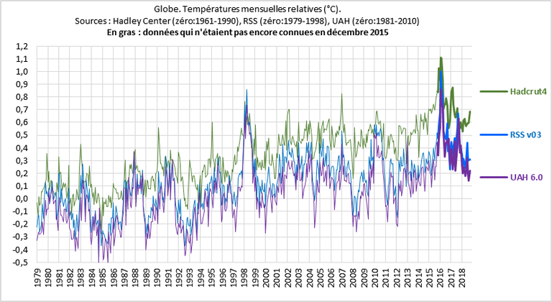

Si on remonte le temps, la notion de quatrième année la plus chaude JAMAIS enregistrée devient nettement moins pertinente…

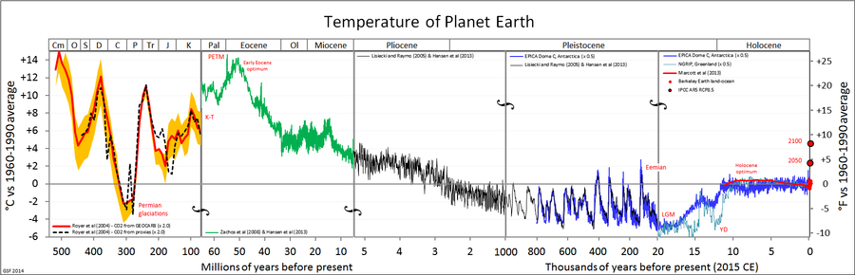

En outre cette affirmation « 4° année la plus chaude » ne dit pas le nombre d’années chaudes en première, deuxième , troisième, et quatrième place, ce qui modifie évidemment la perspective. Il est possible que sa place réelle ne soit pas celle annoncée, d’autant que les centièmes de degré doivent compter dans le classement.

C’est un « mentir vrai » graphique

Un deuxième exemple :

La catastrophe change de nom

Les conclusions de la COP 24 nous signalent une catastrophe : faute de pouvoir signaler une montée épouvantable de la température on s’alarme sur l’augmentation des émissions de CO2 par les pays qui ont pourtant signé l’accord de Paris,.
COP24 - en France, les émis#4C6

C’est en effet à mon sens une catastrophe morale pour les dirigeants qui l’ont signé mais je ne vois pas en quoi ceci représenterait une catastrophe en tant que telle.
On voit nettement que la cible choisie dans cet exemple est de maintenir à tout prix la peur de la fin du monde en argumentant sur l’augmentation de CO2 plutôt que sur l’augmentation de température qui, elle, n’est absolument pas catastrophique puisqu’elle est actuellement en courbe descendante et depuis 1998 en quasi plateau.
A partir d’une vérité (les émissions de CO2 augmentent) on induit une infox.
Comme il n’est pas possible de parler véritablement de réchauffement catastrophique depuis 20 ans, soit on en parle au futur ou au conditionnel, soit on détourne le regard vers le C02 qui est supposé en être le responsable.

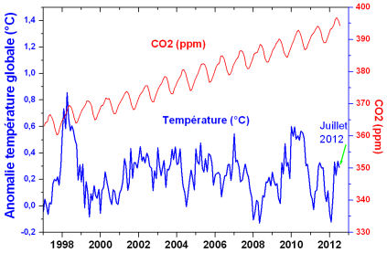

C’est un « mentir vrai » en sous entendu

En guise de troisième exemple je dissèquerai l’interview produite récemment sur France Culture par Alexandra Yeh le 14/12. Je n’en prendrai que l’introduction: « Chaque année, plusieurs millions de personnes sont contraintes de quitter leur lieu de vie à cause des dégradations environnementales ou des catastrophes naturelles. Ces déplacés climatiques sont de plus en plus nombreux, et pourtant on les connaît mal ».
Dans ce cas il s’agit uniquement d’établir le lien entre les catastrophes naturelles et le climat par une affirmation non étayée mais tout à fait admise par le public de manière intuitive et considérée comme vérité. C’est une vérité non factuelle en ce sens que rien ne permet de dire que c’est une réalité,
Elle trouve immédiatement sa contradiction comme pour signaler l’intérêt de son étude dans la phrase qui suit sous forme d’oxymoron :
1-Affirmation d’autorité : « ces déplacés climatiques sont de plus en plus nombreux »
2-Contradiction valorisante pour l’étude : « et pourtant on les connaît mal »

On voit bien que le mot climatique inséré dans la phrase n’appelle aucune justification et que le lecteur ou l’auditeur l’aura intégré comme tel sans que son esprit critique soit en éveil : Migration= climat
« Et pourtant on les connaît mal » n’attire pas l’attention car elle offre un gage de sérieux puisqu‘elle a pour ambition de mieux connaître ces personnes déplacées.
Sauf qu’on les connaît si mal ces personnes déplacées du fait du climat que leur chiffrage est quasi impossible tellement il y a de facteurs intriqués dans ces déplacements de population. En outre cette étude en tant que telle induit la notion de phénomène nouveau alors que les évènements météorologiques graves ont de tous temps poussé les habitants concernés à bouger pour y échapper.

C’est un « mentir vrai » d’hypothèse

Tout ceci nous amène à un dernier exemple du « mentir vrai » qui, lui, est fondateur de la doxa climatique, le gaz à effet de serre.
Cette théorie est considérée comme intangible : certains gaz régulent le climat comme dans une serre. Le CO2 est un gaz à effet de serre, donc le CO2 régule le climat. Il y a du CO2 d’origine humaine donc l’homme est responsable du climat.
Ce raisonnement sous forme de syllogisme détourne l’attention sur le fait que le CO2 ne représente qu’une partie moins importante que H2O qui en est le composant principal.et que la terre est en majorité recouverte d’eau.
La démonstration de cette occultation de H2O est faite par Le Monde dans son tutoriel sur les gaz a effet de serre où l’eau n’apparaît pas du tout, la question est réglée.

https://www.youtube.com/watch?v=T4LVXCCmIKA
Les climato-réalistes connaissent ce « mentir vrai » mais l’opinion y est réceptive et ne comprend pas qu’on puisse la nuancer d’un doute.

« Mentez vrai », il en restera toujours une croyance.

Et selon Nietzche : » Le principal ennemi de la vérité ce n’est pas le mensonge, c’est la croyance »

